1. Теория пополнения запасов. Следите за шинами! (3)
Акционерное общество «Меркурий» имеет сорок автоцистерн для перевозки нефтепродуктов. Каждая машина обута в десять шин, запас которых хотят планировать. Стоимость их высока, поэтому желательно иметь в своем распоряжении не слишком большой запас; зато было бы досадно упускать отдельные заказы на перевозку, если бы машины выходили из строя из-за отсутствия запасных шин.
За шинами следит осмотрщик, умеющий по виду шины заключить о ее состоянии. Он подметил, что шина, изношенная на 20%, прошла 6000 км; на 40% —12000 км; на 60% — 18000 км; на 80% —24000 км и на 100%—30000 км. Но, как бы там ни было, не все шины выдерживают 30 000 км.
Исследование, проводившееся в течение многих лет, показало, что, согласно статистике, на 100 шин, введенных в эксплуатацию, 5 выходят из строя после 6000 км, 10 — между 6000 и 12000; 25 —между 12000 и 18000; 30 —между 18000 и 24000; 30 —между 24000 и 30000 км. Таким образом, можно определить кривую продолжительности жизни шин, которая давала бы число шин или, что удобнее, процент шин, находящихся еще в эксплуатации после пробега в 6000, 12000 и т. д. километров.
Дирекция планирует ездки машин на неделю; важно заказывать шины в количестве, достаточном, чтобы произвести замены вследствие износа или случайного повреждения. Допустим, что машина пробегает за неделю 2000 км; это за неделю дает пробег в 80000 км, для всех машин и 800000 км для всех шин.
Каким должен быть ритм их поступления, или, иными словами, норма пополнения запасов?
Решение этой задачи требует обращения к довольно простым средствам математики. Допустим сначала что популяция шин однородна и что статистика по прошлому будет справедлива и в будущем; таким образом, принимается допущение, что проценты, отсчитываемые на диаграмме рис. 1, суть вероятности, соответствующие указанным значениям километража. Состояние шины будет описываться кривой продолжительности жизни, и если принять гипотезу однородного износа, эту кривую можно будет градуировать в неделях (ось времени, рис. 2). Вероятность того, что шина прослужит больше 4 недель, равна 0,95; больше 10 недель — 0,60; больше 14 недель —0,30; больше 15 недель равна нулю. Оттого что осмотр производится каждые три недели, закон вероятности, извлеченный из наблюдений, имеет групповые интервалы в 3 недели.
Прежде чем приступить к расчетам, покажем, как вычислить вероятность продолжительности жизни шины, уже частично изношенной. Обозначим через υ(A) вероятность того, что новая шина, сданная в эксплуатацию в момент t = 0, прослужит до момента t = A; через υ(t+A) — вероятность того, что эта же шина прослужит до момента t + A. Обозначим теперь через υ_{A}(t) условную вероятность того, что некоторая шина, сданная в эксплуатацию в момент t = 0, но со степенью износа, соответствующей υ(A), может прослужить до момента t; согласно простейшим правилам теории вероятностей, имеем
υ(t+A) = υ(A)⋅ υ_{A}(t)
ибо вероятность того, что шина прослужит до t + A, равна произведению вероятности того, что она прослужила до А, на вероятность того, что при этом условии она еще прослужит в течение времени t.
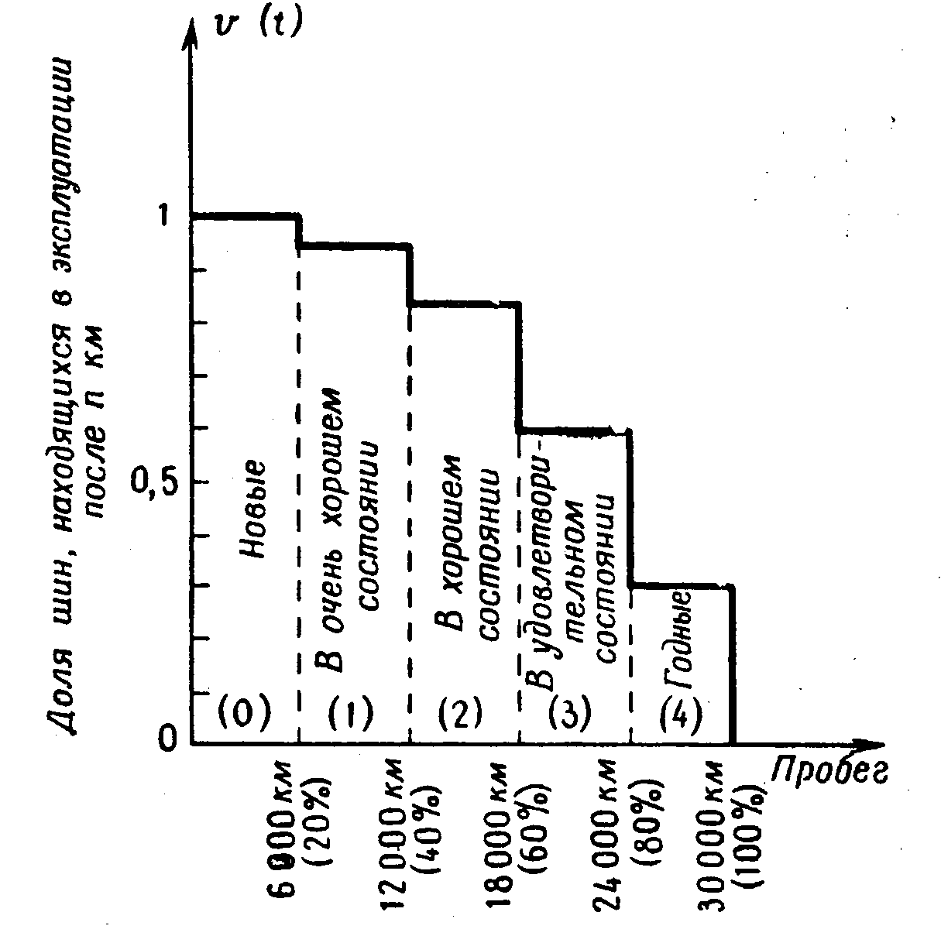
Рис. 1
Вычислим, например, вероятность того, что шина, изношенная на 40% (обследованная для конкретности в начале 7-й недели), прослужит еще 4 недели:
тогда как для новой шины
υ(4) = 0,95.

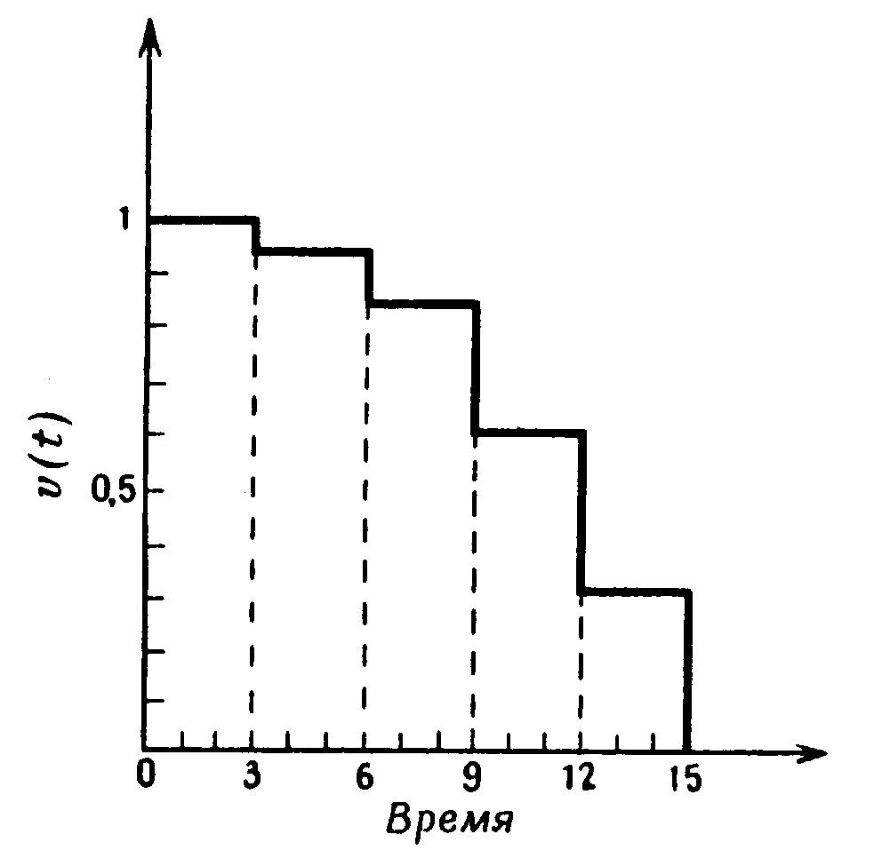
Рис. 2
Теперь предположим, что осмотрщик установил в момент t = 0 следующее распределение шин по классам изношенности:
N₍₀₎ = 130; N₍₁₎ = 90; N₍₂₎ = 80; N₍₃₎ = 60; N₍₄₎ = 40.
N₍₀₎ соответствует числу шин, которые считаются новыми (класс 0); N₍₁₎ — числу шин, находящихся в очень хорошем состоянии, и т. д.
Таким образом, если бы не делать замен, то эта популяция шин к моменту t уменьшилась бы до такого количества:
Теперь выведем уравнение равновесия для пополнения. Поскольку в силу принятого режима осмотра изменения в классах могут происходить лишь через каждые 3 недели, за единицу времени отныне будем принимать трехнедельный период, так что предыдущее выражение примет следующий вид:
Вывод уравнения опирается на следующее простое рассуждение. Если r(u) число шин, смененных к моменту u, то величина
ρ(u) = r(u) - r(u - 1), u > 0
дает число шин, смененных в промежутке от u — 1 до u; функция ρ(u) называется нормой пополнения запаса.
Как и прочие шины, поступившие в эксплуатацию или смененные в момент t = 0, шины, которые заменяются в момент и, будут изнашиваться по закону υ(t), но в момент t число шин, избежавших замены к моменту u, будет равно
ρ(u)υ(t - u)
ибо они поступили в эксплуатацию в момент и в количестве ρ(u), а промежуток времени между моментами u и t равен t - u. Таким образом, полное число шин, находящихся в эксплуатации в момент t, будет равно сумме этих прошедших благополучно контроль шин от момента u = 1 до момента u = t плюс, очевидно, число шин, прошедших контроль, которые остаются от классов N₍₀₎, N₍₁₎, N₍₂₎, N₍₃₎ и N₍₄₎, находящихся в эксплуатации с момента t = 0, т. е.
, (1)
где
N'₍₀₎ = N₍₀₎, N'₍₁₎ = N₍₁₎/υ(1), N'₍₂₎ = N₍₂₎/υ(2), N'₍₃₎ = N₍₃₎/υ(3) и N'₍₄₎ = N₍₄₎/υ(4). (4)
Величина (1) должна равняться (поскольку каждая машина имеет 10 шин) удесятеренному числу машин, находившихся до момента t в пробеге. Обозначим эту величину, заданную как функция времени, через f(t) (план, составляемый дирекцией). Тогда получим уравнение
, (2)
Нам важно вычислить r(u). Очевидно, имеем
, (3)
и υ(0) = 1.
Для простоты обозначим
,
и, следовательно,
f(0) = N(0) .
Тогда уравнение (2) запишется в виде
, (4)
Из этой формулы следует, что
,
откуда
, (5)
и первое пополнение найдено. Продолжая аналогичным образом, можно рассчитать r(t) и N(t).
Предположим далее, что ожидаемая интенсивность эксплуатации машин задана графиком рис. 3, из которого ясно выявляется ее сезонный характер.
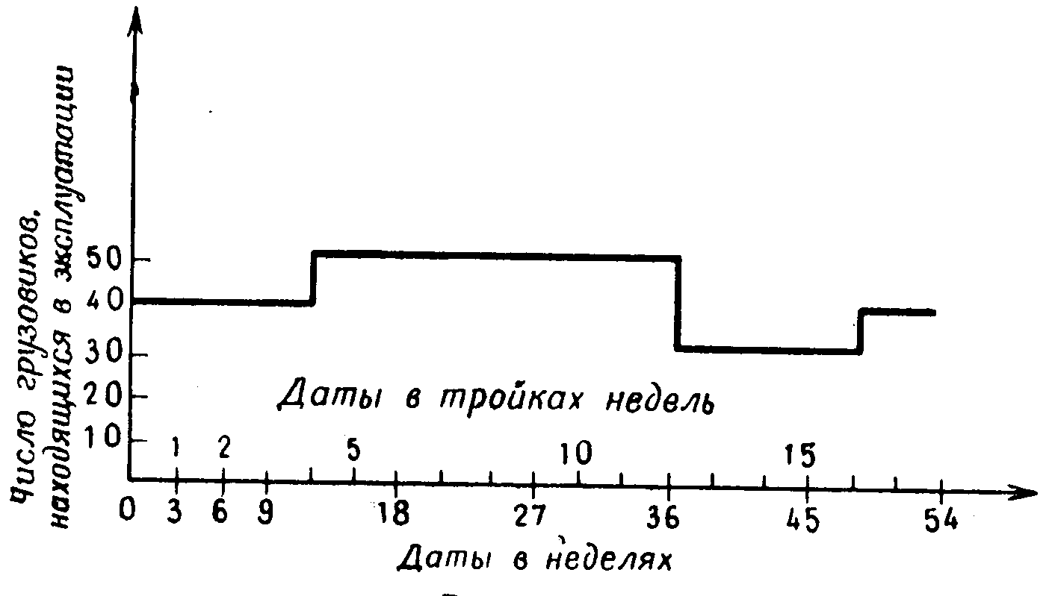
Рис. 3
С момента (t = 12) мы должны ввести конкретизацию: предположим, что путем жеребьевки выбраны 20 машин, которые на некоторое время снимаются с эксплуатации. Поэтому по истечении 12 периодов следует предусматривать запас шин только для 20 машин, остающихся в эксплуатации.
Таким образом, числом шин, которые сданы в эксплуатацию в периоды 9, 10, 11, 12 и служат еще в текущий момент, будет соответственно
Какими количествами ρ(t) необходимо производить пополнения, с тем чтобы обеспечить все заявки на машины в предположении, что пополнения состоят из новых шин? Определить соответствующую функцию f(t).
Данная задача решена, (см. см. папку «№7»). Ваша задача: переписать решение в MathCAD и обобщить решение на случай произвольного количества машин и произвольных интервалов осмотра, и произвольного распределения вероятности выхода шин из строя и произвольного периода планирования.

Под этим термином по аналогии с биологией авторы понимают совокупность всех шин, на предприятии.

